PADRE BEOZZO: Solenidade de Cristo Rei – “Pai perdoai-lhes porque não sabem o que fazem”

Lc 23, 35-43
by Redação O Fato

18/11/2022

in Padre José Oscar Beozzo

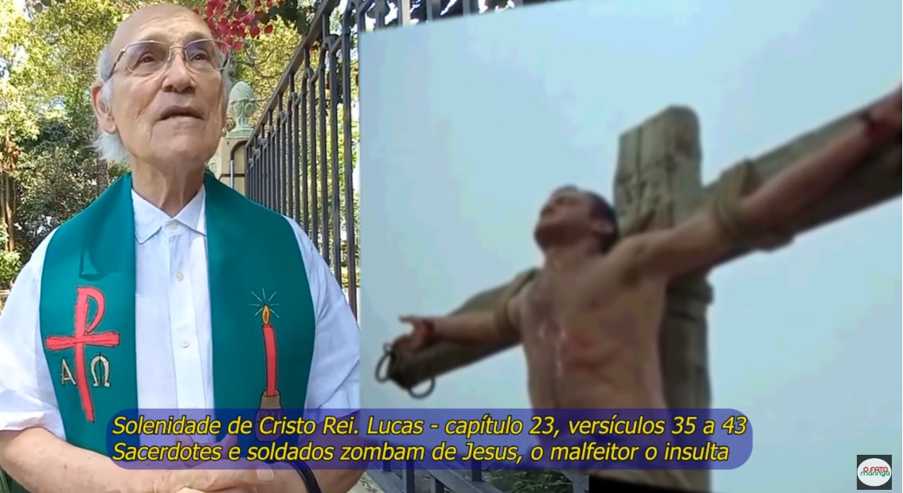

O nosso Rei caminha com os cruficados de ontem e de hoje. Aos que o levaram à morte e dele zombam, responde pedindo a Deus: “Pai perdoai-lhes porque não sabem o que fazem”. Não condena o malfeitor cruficado ao seu lado, mas tem compaixão e lhe promete: “Hoje estarás comingo no paraíso”. Diante do mistério da maldade humana, Jesus fica do lado dos injustiçados na sua dor e desamparo, é solidário aos seus sofrimentos, clama por justiça e alimenta sua fé e esperança.

Vídeo: https://www.youtube.com/watch?v=EKK0zm4JuKU

